Zapis v zvezku ABC - sreda, 25.3.2020

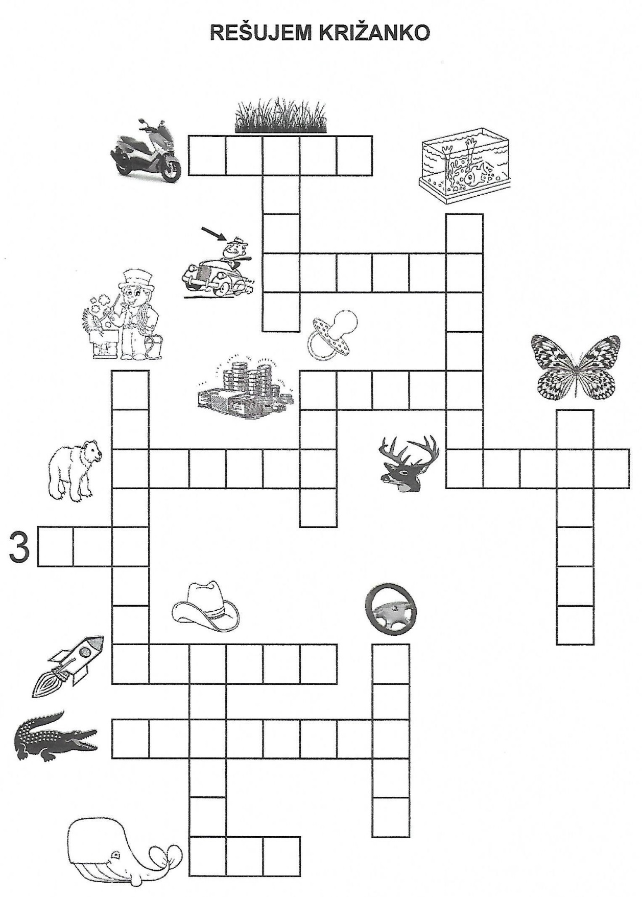

1. REŠI KRIŽANKO.
2. NALEPI UČNI LIST V ZVEZEK ABC.
3. PREPIŠI BESEDE IZ KRIŽANKE.

ČE ŽELIŠ - DODATNA NALOGA:
Z NEKAJ BESEDAMI IZ KRIŽANKE OBLIKUJ POVEDI IN JIH NAPIŠI.
Delo v brezčrtnem zvezku - sreda, 25.3.2020

NAPISI, OBVESTILA

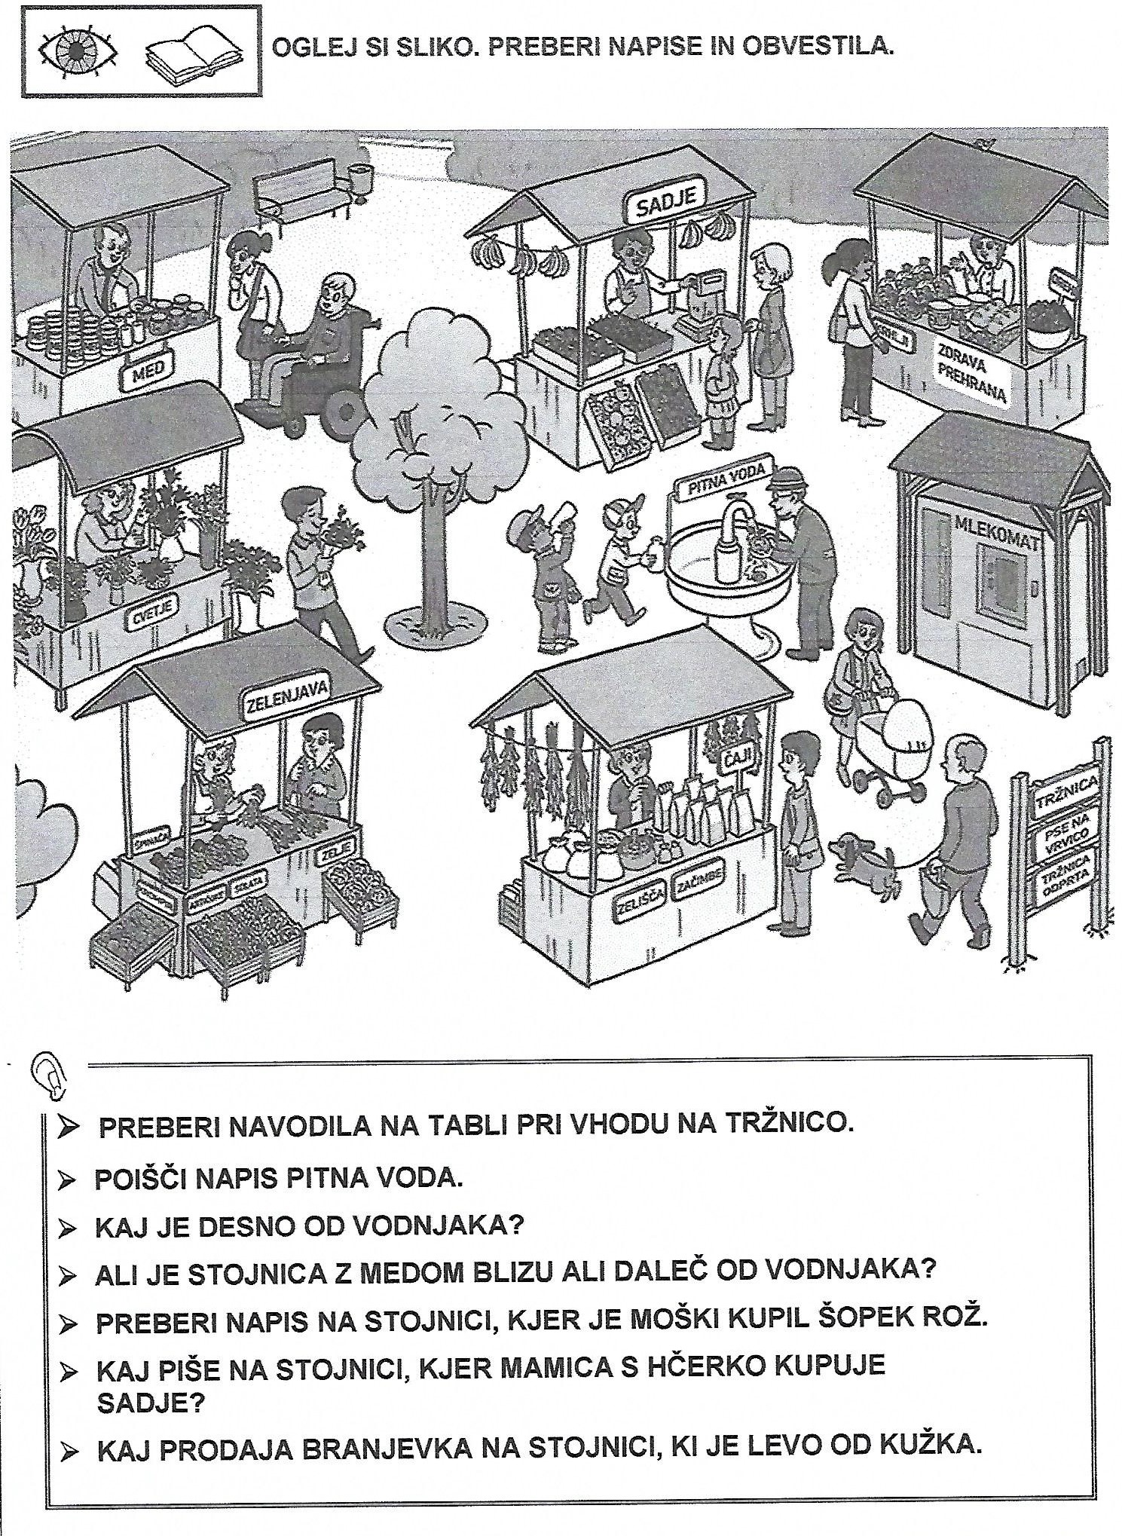

Delo v brezčrtnem zvezku - sreda, 25.3.2020

S ČUTILI ZAZNAVAM SVET

